"כיכר האהבה"
סינגל שני ליפעת נץ מתוך האלבום שבדרך בהפקת אור אדריֿ
הופעת השקה: תיאטרון ענבל, 12 ליוני, יום א'
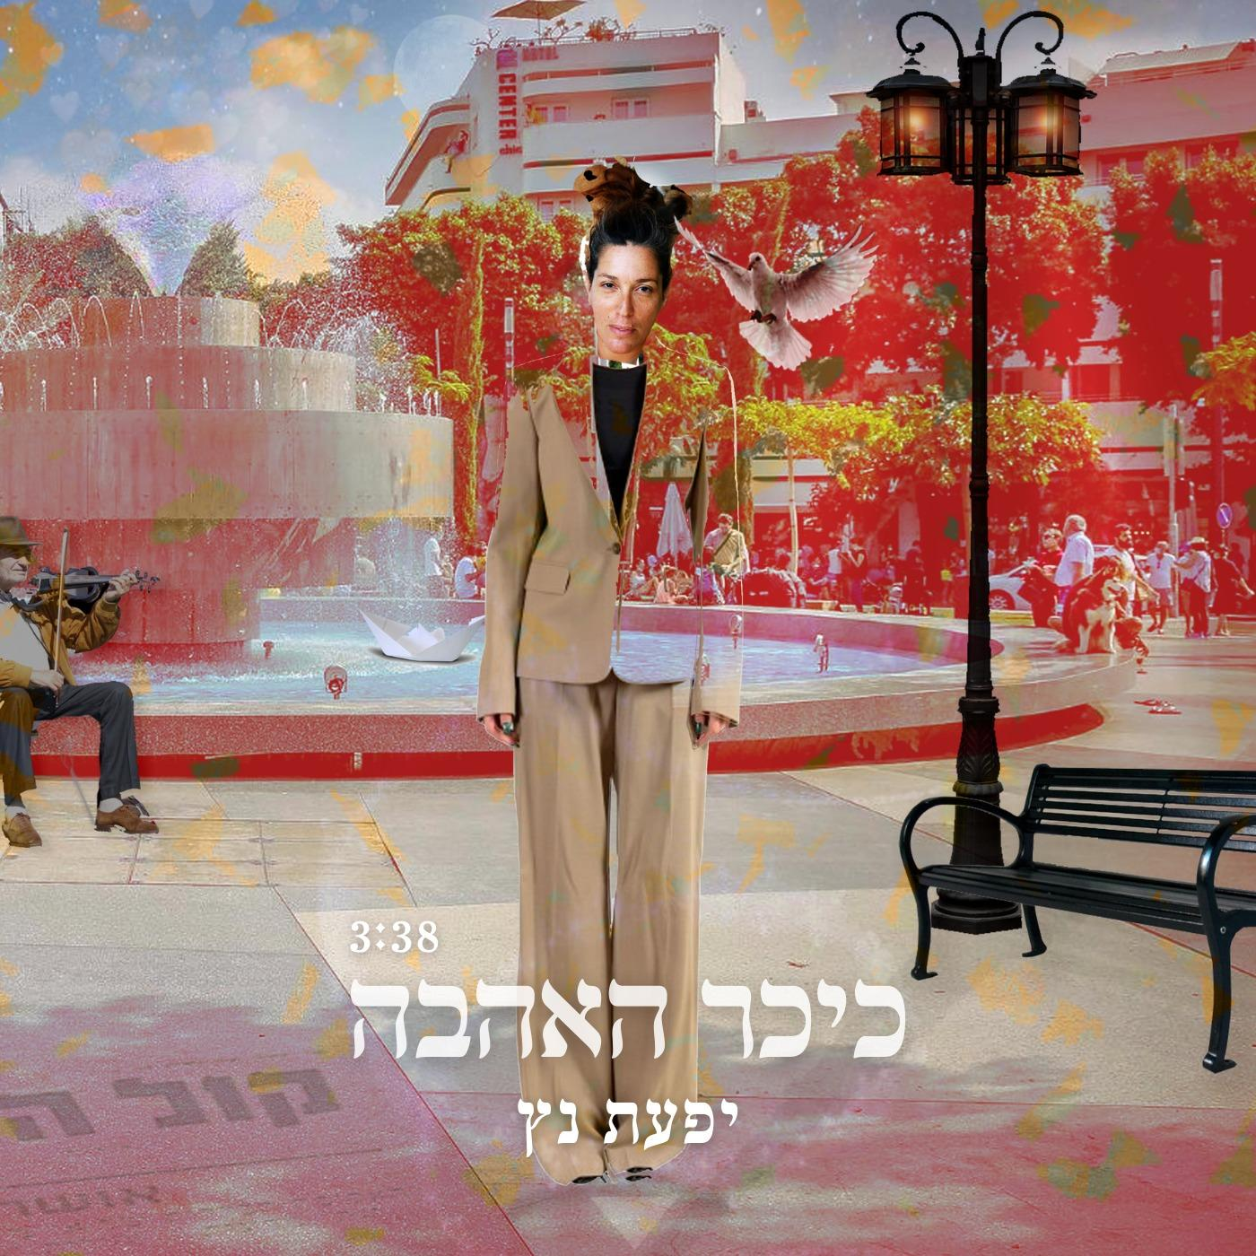
עבור יפעת נץ, כיכר דיזינגוף היא לא זכרון שנכלא בקפסולה משנות מרד הנעורים, אלא מקום שעד היום מסמל עבורה חופש, רוגע, השראה ויצירתיות. עבור האמנית שהחלה את דרכה כבסיסטית להקת "המכשפות" המיתולוגית, הכיכר, שהפכה ממקום מפלט מוזנח לפינה בורגנית שטופת שמש, מפתה אותה גם היום כמקום ששווה מאוד עבורו לרדת לרגע מהאופניים, לשבת, לעקוב אחר היונים ונגני הרחוב ולהיבלע בין מילים שרצות מהראש לנייד ומפחדות להישכח.
מכל המילים האלו ייצא "כיכר האהבה", השיר שחותם את האלבום החדש והראשון שלה, שיראה אור בסוף מאי וממנו יצא כבר "אני יודעת" הנוגע ללב.
"ככר האהבה" מדבר את החוויה הנעימה שמערבבת נוסטלגיה עם החיים כפי שהם עכשיו. "השיר הוא אסופה של רגעים מהכיכר, קראתי לו "כיכר האהבה", כמשהו סימבולי לאהבה ופרידה, שברון לב, זכרונות, סוף, התחלה והתחדשות", מספרת.
יפעת החלה את דרכה כבסיסיטית להקת המכשפות, היתה סולנית להקת "ונוס" ועבדה במהלך השנים עם אמנים והרכבים ביניהם קורין אלאל, דליה שימקו ועוד. כמו כן היא כתבה והפיקה את "מסגרת עדינה ללב השבור" שעלה במסגרת פסטיבל ישראל השנה. האלבום החדש שלה מאגד בתוכו פלאשים ומומנטים מהשנים האחרונות, ויש בו את הכמיהה לאהבה, ליצירה, להתמזגות ובעיקר רצון להתחבר שוב עם הקהל שחלקו גדל על השירים אותם ניגנה
יחסי ציבור: מירב בלומנפלד, מיוזיק פקטורי.

